面试资格确认操作说明
- 登录面试确认系统，输入“考生身份证号”、“密码”和“验证码”点击“登录”按钮登录。
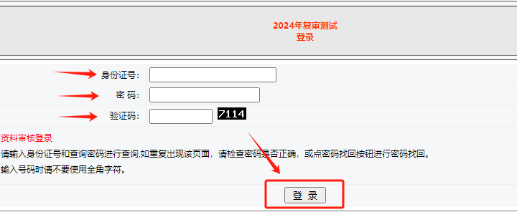
- 根据自身情况选择“是否参加面试确认”

- 选择完“是否参加面试确认”后，根据下方文字提示，点击“上传文件”按钮上传对应要求材料。文件上传错误，选择正确文件重新上传即可覆盖上次上传错误的文件或点击“清空”按钮。
（注：单个文件大小不得大于2M，多文件请合并成pdf上传。* 为必传项）
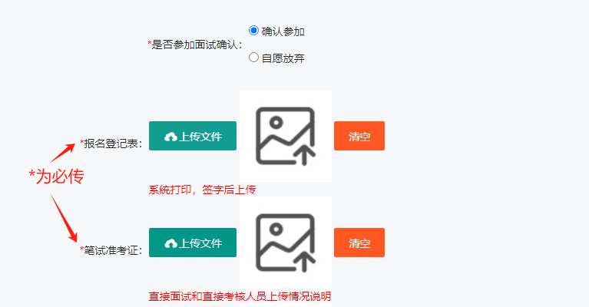

- 上传完毕后，必须点击“提交审核”按钮提交后，才能进行“面试确认”，未点击“提交审核”按钮视为放弃“面试确认”。

- 提交完成后，需在确认时间结束前再次登录系统查询审核状态，在确认时间结束前，未审核考生可重新补充材料，不合格考生请根据不合格重新补充材料。（注：未提交、未审核、不合格和合格状态示例如下图所示）



